# Clase 24/11/2022

Julián Escobar Arenas

Consultas.

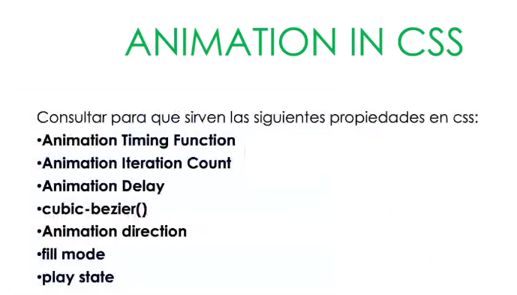

1. ***Animation Timing Function***

La propiedad [CSS](https://developer.mozilla.org/es/docs/Web/CSS) animation-timing-function especifica cómo una animación CSS debe avanzar sobre la duración de cada ciclo. Los posibles valores son una o varias [<timing-function>](https://developer.mozilla.org/en-US/docs/Web/CSS/easing-function" \o "Currently only available in English (US)).

1. ***Animation Iteration count***

La propiedad [CSS](https://developer.mozilla.org/en-US/CSS) animation-iteration-count define el numero de veces que un ciclo de animación debe ser ejecutado antes de detenerse.

1. ***Animation Delay***

Especifica el tiempo de retardo que debe transcurrir antes de comenzar la animación. Esto permite que la secuencia de animación no comience nada más ser aplicada a un elemento.

1. ***Cubic-Bezier ()***

La función cubic-bezier() es una función incorporada en CSS que se utiliza para definir una curva Cubic Bezier.   
Una curva de Bezier es una curva definida matemáticamente que se utiliza en aplicaciones gráficas bidimensionales como el ilustrador de morada, el paisaje de tinta, etc.

1. ***Animation Direction***

Indica si la animación debe retroceder hasta el fotograma de inicio al finalizar la secuencia o si debe comenzar desde el principio al llegar al final.

1. ***Fill Mode***

La propiedad [CSS](https://developer.mozilla.org/en-US/CSS) animation-fill-mode especifica el modo en que una animación CSS aplica sus estilos, estableciendo su persistencia y estado final tras su ejecución.

1. ***Play State***

Determina si una animación está en ejecución o en pausa. Puede ser consultada para determinar si la animación se está ejecutando. Además, su valor se puede establecer para pausar y reanudar una animación.